Neue Mittelschule Pöllau  Naturparkschule  Feldgasse 402  8225 Pöllau | Telefon: 03335/2763  Konferenzzimmer: DW 11  Mail: nms.poellau@nms-poellau.at  www.nms-poellau.at
Lernen mit Freude und Freunden

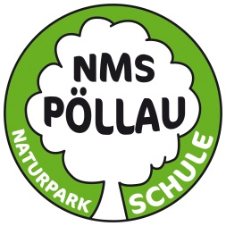

VERORDNUNG

Gemäß § 2 Abs. 8 des Steiermärkischen Schulzeit – und Ausführungs-gesetzes1999, LGBl Nr. 105 in der geltenden Fassung, wird verordnet:

In Folge von Zu – und Umbau der Mittelschule Pöllau wird

im Schuljahr 2020/21 die Woche vom 14.09.2020– 18.09.2020

für unterrichtsfrei erklärt.

Pöllau, 19.6.2020

Die Schulleitung der NMS Pöllau
Dir^{in}NMS Anneliese Strobl

